KEMENTERIAN PERHUBUNGAN BADAN PENGEMBANGAN
SUMBER DAYA MANUSIA PERHUBUNGAN SEKOLAH TINGGI ILMU PELAYARAN
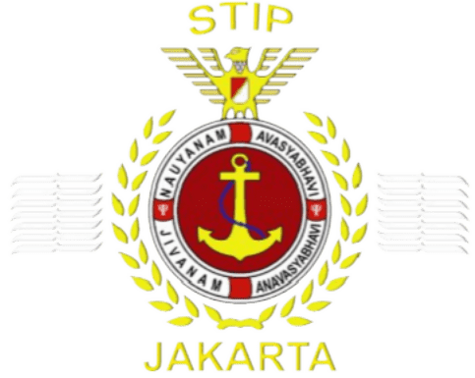

SKRIPSI

ANALISIS PENYEBAB AIR STARTING VALVE TIDAK BEKERJA PADA MESIN INDUK KAPAL MV. AMERICABORG.

Oleh:

YOHANNES NASIB MARULI TUA HUTASOIT NRP. 564.21.1279

PROGRAM PENDIDIKAN DIPLOMA IV JURUSAN TEKNIKA
JAKARTA 2025

KEMENTERIAN PERHUBUNGAN BADAN PENGEMBANGAN
SUMBER DAYA MANUSIA PERHUBUNGAN SEKOLAH TINGGI ILMU PELAYARAN
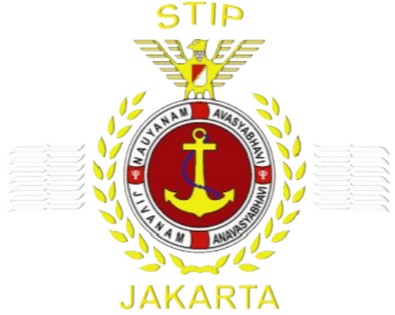

ANALISIS PENYEBAB AIR STARTING VALVE TIDAK BEKERJA PADA MESIN INDUK KAPAL MV. AMERICABORG.

Diajukan Guna Memenuhi Persyaratan
Untuk Penyelesaian Program Pendidikan Diploma IV

Oleh:

YOHANNES NASIB MARULI TUA HUTASOIT NRP. 564.21.1279

PROGRAM PENDIDIKAN DIPLOMA IV JURUSAN TEKNIKA
JAKARTA 2025

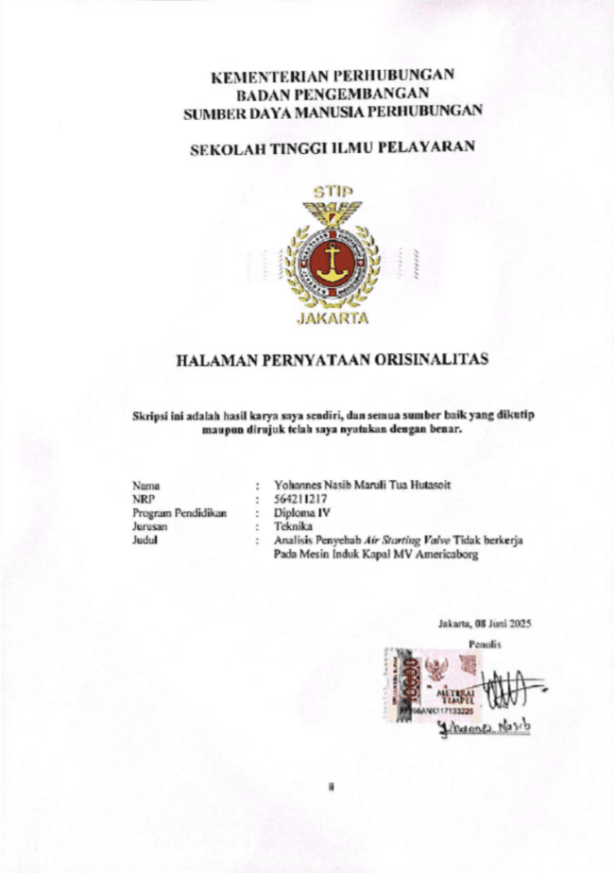

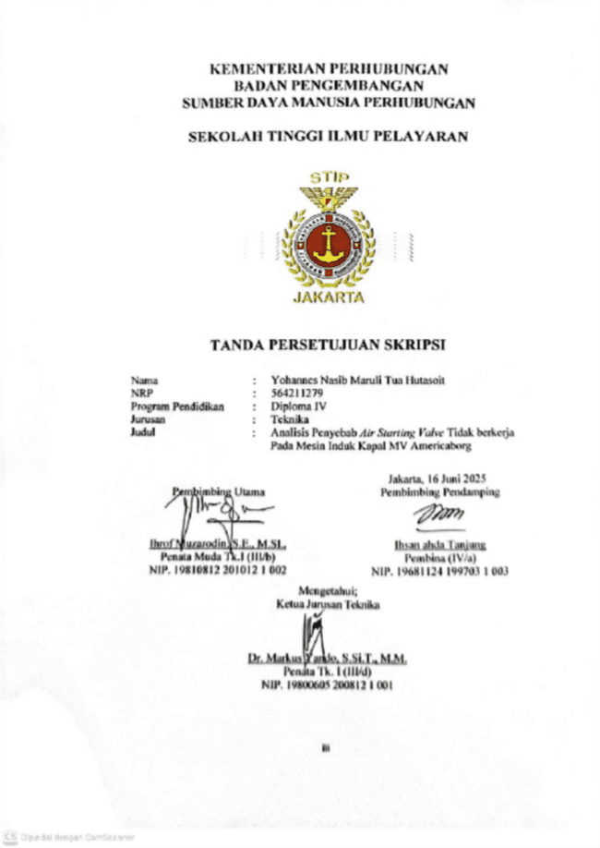

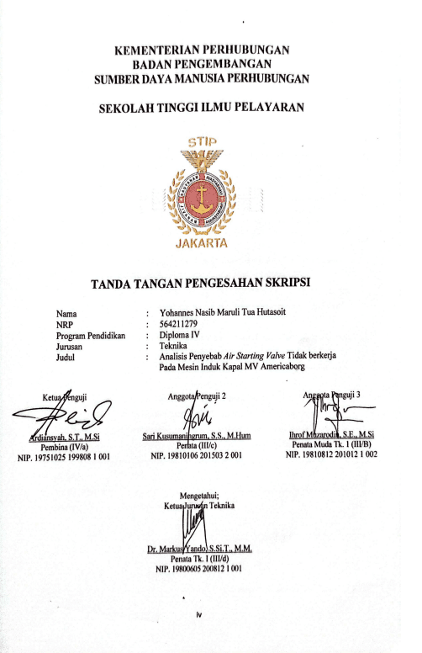

KEMENTERIAN PERHUBUNGAN BADAN PENGEMBANGAN
SUMBER DAYA MANUSIA PERHUBUNGAN SEKOLAH TINGGI ILMU PELAYARAN

TANDA PERSETUJUAN SKRIPSI

Nama : Yohannes Nasib Maruli Tua Hutasoit
NRP : 564211279
Program Pendidikan : Diploma IV Jurusan : Teknika
Judul : Analisis Penyebab Air Starting Valve Tidak berkerja Pada Mesin Induk Kapal MV Americaborg

Ketua Penguji

………………..
NIP. ………………..
Anggota Penguji 2

………………..
NIP. ……………….. Mengetahui;
Ketua Jurusan Teknika

Dr. Markus Yando, S.Si.T., M.M. Penata Tk. I (III/d)
NIP. 19800605 200812 1 001
Anggota Penguji 3

………………….
NIP. …………………….

KATA PENGANTAR

Segala puji dan syukur penulis panjatkan kehadirat Allah SWT karena berkat rahmat dan karunianya penulis dapat menyelesaikan skripsi ini sesuai dengan waktu yang telah ditentukan. Dalam hal ini penulis mengambil bidang keahlian Teknika menyusun skripsi dengan judul:
ANALISIS PENYEBAB AIR STARTING VALVE TIDAK BEKERJA PADA MESIN INDUK KAPAL MV. AMERICABORG.
Skripsi ini disusun untuk memenuhi tugas akhir dan persyaratan program Diploma IV (D-IV) yang diselenggarakan oleh Sekolah Tinggi Ilmu Pelayaran (STIP) Jakarta. Penyusunan dan penulisan skripsi ini didasari oleh pengalaman-pengalaman penulis ketika melakukan praktek berlayar di kapal MV. AMERICABORG.
Banyak hambatan dan kesulitan yang dihadapi oleh penulis di dalam pembuatan skripsi ini, namun atas dukungan dan dorongan dari semua pihak akhirnya skripsi ini dapat diselesaikan dengan baik. Dalam kesempatan yang baik ini, penulis ingin menyampaikan banyak terimakasih kepada semua pihak atas segala dukungan, arahan dan bimbinganya dalam penyusunan skripsi ini, terutama kepada:
- Dr. Capt. Tri Cahyadi, M.H., M.Mar. selaku Ketua Sekolah Tinggi Ilmu Pelayaran Jakarta.
- Bapak Dr. Markus Yando, S.Si.T., M. M. selaku Ketua Jurusan Teknika.
- Bapak Ihrof Muzarodin, S.E., M.SI. sebagai Dosen Pembimbing I, yang telah rela meluangkan waktunya untuk membimbing dan memberikan arahan dalam penyusunan skripsi.
- Bapak Ihsan Ahda Tanjung, S.T., M.T. sebagai Dosen Pembimbing II, yang telah memberikan bimbingan tentang penulisan skripsi ini.
- Seluruh civitas akademika, dosen, karyawan dan karyawati Sekolah Tinggi Ilmu Pelayaran Jakarta.
- Kepada kedua orang tua saya tercinta ayah saya Hotman Hutasoit. dan ibu saya Masnur Deliana Aritonang yang selalu men-support saya baik secara moril maupun materi.
- Kepada Chief Engine Sergin Kayun dari ukraina, Masinis 2 Adam, dan Masinis 3 Antonio yang telah membimbing, mengajarkan, dan menjaga saya selama menjalani praktek laut.
- Rekan-rekan taruna dan taruni angkatan LXIV yang tidak dapat saya sebutkan namanya satu per satu.
- Semua rekan-rekan Teknika angkatan LXIV gelombang 2 yang saya cintai dan saya banggakan yang selalu berbagi saat susah dan senang.

Jakarta, 19 Juni 2025

Yohannes Nasib Maruli Tua Hutasoit

DAFTAR ISI

COVER

HALAMAN PERNYATAAN ORISINALITAS ii
TANDA PERSETUJUAN SKRIPSI iii
TANDA PERSETUJUAN SKRIPSI iv
KATA PENGANTAR v
DAFTAR ISI vi
DAFTAR GAMBAR viii
DAFTAR TABEL ix
DAFTAR LAMPIRAN… x
ABSTRAK… xi
BAB I PENDAHULUAN 1
  - LATAR BELAKANG 1
  - IDENTIFIKASI MASALAH 3
  - BATASAN MASALAH 3
  - RUMUSAN MASALAH 4
  - TUJUAN DAN MANFAAT PENELITIAN 4
  - SISTEMATIKA PENULISAN 5
BAB II LANDASAN TEORI 6
- TINJAUAN PUSTAKA 6
- PENELITIAN TERDAHULU 12
- KERANGKA PEMIKIRAN 15
BAB III METODOLOGI PENELITIAN 17
- WAKTU DAN TEMPAT PENELITIAN 17
- METODE PENDEKATAN 18
- SUMBER DATA 18
- TEKNIK PENGUMPULAN DATA 19
- POPULASI, SAMPEL, DAN TEKNIK SAMPLING 20
- TEKNIK ANALISIS DATA 20
BAB IV HASIL DAN PEMBAHASAN 22
- DESKRIPSI DATA 22
- ANALISIS DATA 28
- ALTERNATIF PEMECAHAN MASALAH 29
- EVALUASI ALTERNATIF TERHADAP PEMECAHAN MASALAH 33
- PEMECAHAN MASALAH 36
BAB V KESIMPULAN DAN SARAN 39
- KESIMPULAN 39
- SARAN 41
DAFTAR PUSTAKA 43
LAMPIRAN 45

DAFTAR GAMBAR

Gambar 2.1 Air Starting Sytem. 7
Gambar 2.2 Compressor. 9
Gambar 2.3 Main Air Bottle 10
Gambar 2.4 Reducing Station Valve 10
Gambar 2.5 Distributor Valve 11
Gambar 2.6 Air Starting Valve 11
Gambar 2.7 Air Starting Valve 12
Gambar 4.1 Main Air bottle 22
Gambar 4.2 Main Air Compressor… 26
Gambar 4.3 Kompresor Utama 30
Gambar 4.4 Air Starting Valve 32

DAFTAR TABEL
Tabel 2.1 Penelitian Terdahulu… 13
Tabel 4.1 Tekanan Udara Pada Main Air Bottle 24
Tabel 4.2 Tindakan Perbaikan Drain Air Actuator Valve 26
Tabel 4.3 Proses Pergantian HP dan LP Valve 25
Tabel 4.4 Tekanan Sebelum Pergantian HP dan LP Valve 27
Tabel 4.5 Tekanan Setelah Pergantian HP dan LP Valve 27

DAFTAR LAMPIRAN
LAMPIRAN 1. Ship Particular 45
LAMPIRAN 2.Manual Book Air Compressor. 46
LAMPIRAN 3.Crew List MV. Americaborg 47
LAMPIRAN 4.MV. Americaborg 48
LAMPIRAN 5. Air Starting Valve 49
LAMPIRAN 6. Percakapan chief enginer dengan cadet engine (12-11-2023). 50

ABSTRAK

Yohannes Nasib Maruli Tua Hutasoit, 2025. “Analisis Penyebab Air Starting Valve Tidak Bekerja pada Mesin Induk Kapal MV. Americaborg”
Air starting valve merupakan salah satu komponen utama dalam sistem starting mesin induk kapal yang berfungsi menyalurkan udara bertekanan ke dalam silinder untuk menghasilkan putaran awal pada mesin. Gangguan pada sistem ini dapat menyebabkan mesin induk gagal melakukan starting, sehingga berdampak pada keterlambatan operasi kapal dan menurunkan efisiensi permesinan. Penelitian ini bertujuan untuk menganalisis faktor-faktor penyebab air starting valve tidak bekerja secara optimal serta menentukan langkah-langkah penanggulangan yang tepat untuk meningkatkan keandalan sistem starting udara.

Penelitian ini menggunakan metode kualitatif dengan teknik pengumpulan data melalui observasi langsung, dokumentasi, dan wawancara selama masa praktek laut di MV. Americaborg. Hasil penelitian menunjukkan bahwa tekanan udara dalam main air bottle tidak mencapai standar operasional 28–30 bar akibat kerusakan pada komponen utama main air compressor, seperti HP valve, LP valve, dan piston, yang menyebabkan proses kompresi tidak bekerja secara maksimal. Selain itu, ditemukan kebocoran pada drain actuator valve yang mengakibatkan udara bertekanan terbuang sebelum mencapai main air bottle. Penumpukan karbon pada air starting valve juga menjadi penyebab terhambatnya pergerakan valve ketika proses starting berlangsung.

Upaya penanggulangan yang dilakukan meliputi penggantian komponen kompresor yang rusak, perbaikan drain actuator valve, serta pembersihan air starting valve untuk menghilangkan endapan karbon. Penelitian ini juga merekomendasikan penerapan preventive maintenance, pemasangan sistem monitoring tekanan otomatis, serta peningkatan kompetensi kru mesin agar mampu melakukan deteksi dini terhadap potensi kerusakan.

Kata kunci: Air Starting Valve, Tekanan Udara, Mesin Induk, Kompresor, Sistem Starting

ABSTRACT

Yohannes Nasib Maruli Tua Hutasoit, 2025. “Analysis of the Causes of Air Starting Valve Failure on the Main Engine of MV. Americaborg”
The air starting valve is one of the essential components in the main engine starting system, functioning to deliver compressed air into the cylinder to generate the initial rotation of the engine. Malfunctions within this system may lead to starting failure, which can delay ship operations and reduce overall engine efficiency. This study aims to analyze the factors causing the air starting valve to operate improperly and to determine appropriate corrective measures to improve the reliability of the starting air system.

This research employs a qualitative method with data collected through direct observation, documentation, and interviews conducted during sea practice on board MV. Americaborg. The results show that the air pressure within the main air bottle did not reach the operational standard of 28–30 bar due to damage to critical components of the main air compressor, such as the HP valve, LP valve, and piston, which caused the compression process to work inefficiently. In addition, leakage in the drain actuator valve resulted in compressed air being lost before reaching the main air bottle. Carbon deposits accumulated inside the air starting valve were also found to obstruct the valve movement during the engine starting process.

Corrective actions taken included replacing damaged compressor components, repairing the drain actuator valve, and cleaning the air starting valve to remove carbon buildup. This study also recommends implementing routine preventive maintenance, installing an automatic pressure monitoring system, and improving engine crew competence to enable early detection of potential failures within the system.

Keywords: Air Starting Valve, Compressed Air, Main Engine, Compressor, Starting System

BAB I PENDAHULUAN

LATAR BELAKANG
Kapal merupakan salah satu sarana transportasi laut yang paling banyak digunakan oleh negara-negara maritim, termasuk Indonesia, yang memiliki luas wilayah perairan mencapai dua pertiga total wilayahnya. Dalam dunia pelayaran modern, tingkat persaingan dalam memperoleh muatan, baik berupa barang maupun penumpang, semakin ketat seiring meningkatnya kebutuhan logistik global dan efisiensi rantai pasok. Menurut Stopford (2009), industri pelayaran menghadapi tekanan kompetitif yang tinggi sehingga operator kapal dituntut untuk meningkatkan efisiensi operasional dan keandalan sistem permesinan. Kondisi ini menuntut perusahaan pelayaran untuk tidak hanya meningkatkan kualitas armada, tetapi juga kualitas sumber daya manusia, terutama pada bidang kemaritiman dan transportasi laut yang berhubungan langsung dengan pengoperasian dan pemeliharaan sistem mesin kapal.
Agar operasi kapal dapat berjalan dengan lancar, seluruh sistem permesinan harus berada dalam kondisi optimal. Salah satu komponen penting yang menentukan keberhasilan operasi mesin induk adalah air starting valve (ASV). Komponen ini memiliki peran vital dalam sistem starting mesin diesel dua langkah, karena bertugas mengatur suplai udara bertekanan menuju silinder untuk memulai proses pembakaran awal. Menurut McGeorge (2015), sistem starting udara merupakan komponen fundamental dalam mesin kapal yang berfungsi memberikan momentum awal sehingga mesin dapat mencapai kecepatan putar minimum untuk mulai bekerja secara mandiri. Tanpa suplai udara bertekanan yang memadai, proses starting tidak akan dapat berlangsung.

Air starting valve bekerja berdasarkan suplai udara bertekanan yang dihasilkan kompresor kapal dan disimpan dalam main air bottle. Udara bertekanan pada sistem ini harus mencapai tekanan tertentu umumnya 25 sampai dengan 30 bar agar ASV dapat bekerja secara optimal. Prinsip ini sejalan dengan penjelasan Basu & Bandyopadhyay (2013) yang menyatakan bahwa efisiensi sistem pneumatic sangat bergantung pada kestabilan tekanan suplai serta integritas komponen yang mengatur aliran udara. Ketika dioperasikan, ASV membuka saluran udara bertekanan menuju ruang bakar sehingga udara mendorong piston ke bawah pada langkah ekspansi awal, memberikan gaya putar awal kepada poros engkol.
Namun, dalam praktiknya, sistem air starting valve sering mengalami kendala operasional yang dapat mengganggu proses starting mesin induk. Masalah yang paling umum terjadi adalah ketidakseimbangan atau ketidakcukupan tekanan udara dalam main air bottle. Kondisi ini dapat disebabkan oleh kebocoran pada perpipaan, penurunan performa kompresor, atau kerusakan internal pada valve itu sendiri. Menurut Harrington (2010), kebocoran pada sistem pneumatic dapat menyebabkan hilangnya tekanan hingga 50%, sehingga menurunkan kemampuan sistem dalam menghasilkan tenaga dorong awal pada piston. Tekanan udara yang tidak mencukupi menyebabkan ASV gagal mendorong piston, sehingga mesin induk tidak dapat melakukan proses starting secara normal dan berpotensi menyebabkan starting failure.
Dalam konteks pemeliharaan preventif, diperlukan pemahaman yang komprehensif mengenai prosedur perawatan dan diagnosis kerusakan pada air starting valve. Pemeliharaan preventif mencakup pengetahuan mengenai interval perawatan, prosedur pembongkaran dan pemasangan yang benar, serta kemampuan mengidentifikasi gejala awal kerusakan seperti kebocoran udara, respon valve yang lambat, dan penyumbatan akibat karbon. Hal ini sejalan dengan pendapat Mobley (2002) yang menyatakan bahwa preventive maintenance mampu mengurangi risiko kerusakan mendadak hingga 30% dan meningkatkan keandalan sistem secara signifikan. Awak mesin dituntut memiliki kompetensi dalam inspeksi visual, pengukuran tekanan dengan manometer, pengecekan sistem kompresor, serta pengujian fungsional ASV secara berkala. Kompetensi ini juga menjadi bagian dari standar yang diatur dalam International Convention on Standards of Training, Certification and Watchkeeping for Seafarers (STCW) yang menekankan pentingnya kemampuan teknis awak kapal dalam mendukung keselamatan dan keandalan sistem.

Secara umum, meningkatnya permasalahan pada sistem air starting valve berkaitan erat dengan tidak tercapainya tekanan udara yang dipersyaratkan dalam main air bottle. Ketika tekanan tidak mampu mencapai kapasitas minimum operasional, sistem tidak dapat memberikan energi awal yang cukup untuk menggerakkan piston. Akibatnya, mesin induk mengalami kegagalan starting, yang berdampak pada tertundanya operasi kapal dan menurunnya efisiensi operasional secara keseluruhan. Sejalan dengan penjelasan Ramakrishnan (2017), pemeliharaan menyeluruh pada sistem pneumatik merupakan faktor kunci dalam meningkatkan keandalan operasional hingga 65%, sehingga perawatan komponen kritis seperti air starting valve menjadi sangat penting.
Berdasarkan uraian tersebut, maka sangat diperlukan penelitian yang mendalam untuk mengetahui faktor-faktor yang menyebabkan air starting valve tidak bekerja sebagaimana mestinya, baik dari aspek tekanan udara, kondisi komponen, maupun prosedur pemeliharaan yang diterapkan. Dengan mempertimbangkan permasalahan tersebut, penulis tertarik untuk melakukan penelitian dengan judul:
“ANALISIS PENYEBAB AIR STARTING VALVE TIDAK BEKERJA PADA MESIN INDUK KAPAL MV. AMERICABORG.”

IDENTIFIKASI MASALAH
Berdasarkan pada latar belakang yang telah diuraikan, maka permasalahan yang dapat diidentifikasi dalam penelitian ini adalah sebagai berikut :
  - Tidak optimalnya kinerja air starting valve.
  - Rusaknya komponen padaa sistem air starting.
  - Perawatan dan pemeriksaan sistem air starting valve tidak dilakukan sesuai standar.

BATASAN MASALAH
Agar pembahasan tidak terlalu luas, penelitian ini dibatasi hanya pada Permasalahan :
  - pengaruh tidak berfungsinya air starting valve terhadap kinerja mesin induk kapal.
  - kerusakan yang terjadi dalam kurun waktu tertentu
  - sistem air starting valve pada mesin induk kapal MV. Americaborg

RUMUSAN MASALAH
Berdasarkan latar belakang, identifikasi, dan batasan masalah yang telah diuraikan, maka rumusan masalah dalam penelitian ini dapat dirumuskan sebagai berikut :
  - Apa penyebab air starting valve pada mesin induk kapal MV. Americaborg tidak bekerja seecara optimal ?
  - Bagaimana solusi yang dapat diterapkan untuk mencegah terjadinya gangguan serupa di kemudian hari ?

TUJUAN DAN MANFAAT PENELITIAN
  - Tujuan Penelitian
Adapun tujuan penelitian ini adalah sebagai berikut:
    - Untuk mengetahui faktor-faktor apa saja yang mengakibatkan air starting valve tidak berkerja pada mesin induk.
    - Untuk mengetahui dampak jika air starting valve tidak berkerja pada mesin induk.
    - Untuk mengetahui upaya yang dilakukan ketika air starting valve tidak berkerja pada mesin induk.
  - Manfaat Penelitian
    - Manfaat secara teoritis:
      - Hasil penelitian dapat di jadikan sebagai sarana diagnosis dalam mencari sebab masalah pada Air starting valve yang tidak berkerja pada mesin induk. Dengan demikian akan memudahkan pencarian solusi alternatif pemecahan masalah- masalah tersebut.
      - Melatih menuangkan pemikiran dan pendapat dalam bahasa yang deskriptif dan dapat dipertanggungjawabkan oleh penulis dikemudian hari.
      - Bagi lembaga pendidikan karya ini dapat menambah perbendaharaan perpustakaan Sekolah Tinggi Ilmu Pelayaran Indonesia dan menjadi wawasan maupun referensi bagi semua pihak yang membutuhkan.
    - Manfaat secara praktis:
      - Memberikan refrensi kepada masinis di kapal apabila terjadi suatu permasalahan pada air starting valve pada mesin induk kapal.
      - Memberikan pengetahuan kepada pembaca agar dapat menganalisa kerusakan bila suatu saat terjadi masalah pada Air starting valve.

SISTEMATIKA PENULISAN
Pada sistem sistematika penulisan di bawah ini adalah terdiri dari lima bab, dan antara bab pertama sampai bab lima itu saling berhubungan satu sama lain. Adapun sistematika penulisan skripsi ini adalah sebagai berikut :

BAB I PENDAHULUAN
Pada bab ini, penulis akan menguraikan latar belakang upaya yang dilakukan dalam menganalisa kerusakan pada air starting valve di kapal MV. Americaborg, identifikasi masalah, pembatasan masalah, perumusan masalah, tujuan dan manfaat penyusunan skripsi, dan sistematika penulisan dari penelitian ini.

BAB II LANDASAN TEORI
Pada bab ini penulis menjelaskan hasil penelitian yang berkaitan dengan permasalahan yang dibahas mengenai air starting valve yang terdapat dalam pustaka serta kerangka pemikiran yang memaparkan tentang faktor faktor yang relevan untuk memecahkan masalah.

BAB III METODE PENELITIAN
Pada bab ini penulis memberikan informasi yang berkaitan dengan waktu dan tempat penelitian, Teknik pengumpulan data dan subjek penelitian serta teknik analisis.

BAB IV ANALISIS DAN PEMBAHASAN
Bab ini mengenai semua pokok permasalahan yang telah dirumuskan sebelumnya. Menggambarkan hasil analisa data yang telah didapatkan dengan mempertimbangkan teori yang terkumpul yang berhubungan dengan keuntungan dan kerugian yang didapatkan. upaya yang dilakukan dalam memperbaiki dan merawat air starting valve.

BAB V KESIMPULAN DAN SARAN
Bab ini merangkum hasil pembahasan analisis data yang telah dilakukan sebagai tujuan yang akan dicapai dalam penelitian ini. Berdasarkan kesimpulan ini disajikan saran-saran pengembangan upaya yang dilakukan dalam memperbaiki dan merawat air starting valve.

BAB II LANDASAN TEORI

TINJAUAN PUSTAKA
  - Pengertian Air Starting System
Menurut Anthoni Corder (2001), air starting system atau sistem starter udara dapat dibagi menjadi dua jenis, yaitu langsung (direct starting) dan tidak langsung (indirect starting). Pada sistem pengasutan langsung, udara bertekanan disalurkan langsung ke ruang bakar untuk menggerakkan piston. Sedangkan pada sistem pengasutan tidak langsung, udara bertekanan digunakan untuk memutar crankshaft atau flywheel terlebih dahulu sebelum mesin hidup sepenuhnya.
Sistem starter udara umumnya digunakan pada mesin induk kapal yang berukuran besar, karena sistem ini mampu menghasilkan torsi awal yang besar untuk memutar poros engkol mesin. Udara terkompresi dihasilkan oleh kompresor udara dan disimpan di dalam botol angin (main air bottle). Dari botol angin, udara kemudian dialirkan ke katup kontrol otomatis dan selanjutnya ke katup udara awal silinder (air starting valve).
Ketika katup udara dibuka, udara bertekanan akan mengalir ke dalam silinder sehingga mendorong piston ke bawah. Katup udara ini tetap tertutup oleh pegas saat tidak digunakan dan hanya akan terbuka ketika mendapat tekanan udara kontrol (pilot air).
Sistem starter udara dirancang dengan karakteristik aliran tinggi dan respons cepat, sehingga mampu memulai rotasi mesin secara efisien serta mengurangi risiko kerusakan komponen saat proses starting berlangsung. Adapun jenis-jenis sistem air starting adalah sebagai berikut:

    - Starting Menggunakan Udara Terkompresi
Sistem ini bekerja menggunakan udara bertekanan sekitar 28–30 bar yang disimpan di dalam botol angin dan dihasilkan oleh kompresor udara. Beberapa hal yang perlu diperhatikan dalam pengoperasian sistem ini antara lain:
      - Mesin induk harus dilengkapi dengan minimal dua unit kompresor udara.
      - Total kapasitas udara start dalam tabung harus mampu diisi dari tekanan atmosfer hingga tekanan kerja 30 bar dalam waktu 1 jam.
      - Terdapat dua tabung udara berukuran sama yang dapat digunakan secara independen.
      - Sistem udara tekan dapat digunakan untuk starting auxiliary engine, peralatan pneumatik, manuver kapal, maupun typhon (alat isyarat suara kapal).
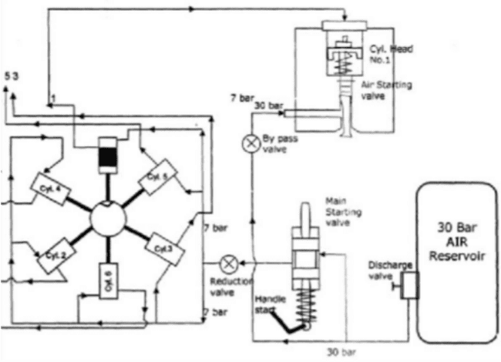

Gambar 2.1. Air Starting System
Sumber: Instruction Manual Book for Main Engine (2011)
    - Starting menggunakan elektromotor
Sistem ini menggunakan motor listrik sebagai sumber energi untuk menghidupkan mesin. Motor ini harus mampu menghasilkan torsi tinggi meskipun menggunakan daya listrik yang terbatas dari baterai. Beberapa persyaratan sistem baterai antara lain:
      - Tersedia dua baterai independen yang masing-masing mampu menghidupkan mesin dalam kondisi dingin.
      - Jika digunakan untuk beberapa generator, setiap sistem generator harus memiliki dua baterai independen.
      - Baterai starter hanya digunakan untuk starting, pre-heating (jika diperlukan), dan peralatan pemantau mesin.

    - Saluran Udara Terkompresi
Saluran udara tekanan tinggi harus terbuat dari bahan anti-korosi dan mampu menahan tekanan hingga 30 bar. Kondisi saluran udara harus memenuhi ketentuan berikut:
      - Setiap pipa keluaran dari kompresor harus dilengkapi katup periksa (check valve).
      - Jalur masuk udara start tidak boleh digunakan sebagai intake manifold
untuk botol angin.
      - Selang harus terbuat dari bahan yang tahan uji tekanan tinggi.
      - Setiap mesin harus memiliki katup non-balik (non-return valve) dan saluran pembuangan (drain).
      - Sistem typhon harus terhubung ke dua jalur udara.
      - Setiap regulator tekanan harus dilengkapi katup pengaman (safety valve).
      - Tangki udara tekan dan tangki lain yang terhubung harus memenuhi standar keselamatan tekanan tinggi.
  - Prinsip Kerja Air Starting System
Proses starting mesin induk menggunakan udara bertekanan dari tabung udara tekan (main air bottle) yang dialirkan secara berurutan ke setiap silinder sesuai urutan pembakaran.
Udara dari kompresor disimpan dalam tabung udara tekan, lalu dialirkan melalui pipa utama menuju katup otomatis (automatic valve) dan kemudian ke air starting valve di kepala silinder.
Pembukaan katup diatur oleh pilot air system yang dikendalikan oleh tuas air starting lever. Ketika tuas ini dioperasikan, udara kontrol membuka automatic valve, dan udara pilot didistribusikan ke setiap silinder sesuai urutan pengapian mesin.
Selama proses ini, interlock system pada automatic valve akan mencegah pembukaan katup apabila turning gear masih terpasang, guna menghindari kerusakan akibat tekanan balik udara ke sistem utama.
  - Mesin Bantu Pendukung Air Starting System
    - Kompresor (Compressor)
Kompresor berfungsi untuk menghasilkan udara bertekanan yang akan disimpan dalam botol angin. Umumnya, udara diambil dari atmosfer dan dikompresi hingga tekanan 30 bar.

Selain kompresor utama, kapal juga dilengkapi dengan emergency compressor yang digerakkan oleh motor diesel atau manual start system untuk mengisi emergency air bottle berkapasitas lebih kecil. Kompresor udara juga menyuplai tekanan untuk peralatan bantu lainnya seperti generator, sistem pneumatik, dan peralatan manuver.
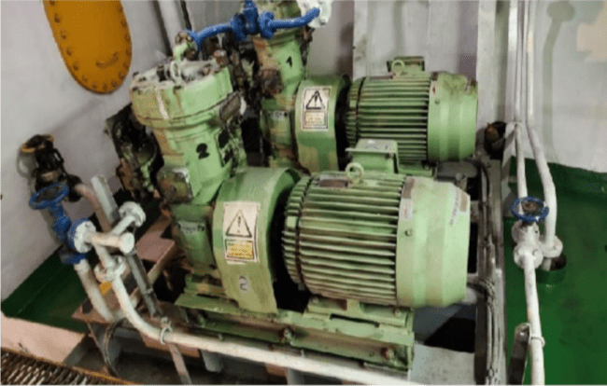

Gambar 2.2. Compressor
Sumber: Dokumentasi Kapal
    - Botol Angin (Main Air Bottle)
Botol angin berfungsi sebagai penyimpan udara bertekanan tinggi yang akan digunakan untuk menghidupkan mesin induk. Komponen utamanya terdiri atas badan botol, katup penutup utama, katup pengaman, dan katup tambahan.
Katup pengaman akan terbuka otomatis apabila tekanan melebihi batas maksimum. Selain itu, sistem ini juga dilengkapi reducing valve untuk menurunkan tekanan dari 30 bar menjadi 6–7 bar, misalnya untuk kebutuhan cleaning turbocharger atau sistem kontrol udara.

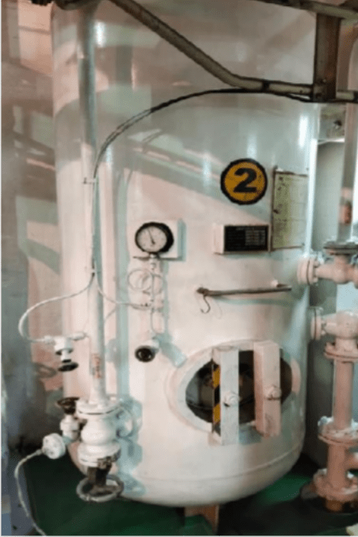

Gambar 2.3. Main Air Bottle
Sumber: Dokumentasi Kapal

    - Katup Udara (Air Valve)
Katup udara merupakan komponen penting yang memastikan aliran udara bertekanan dapat berlangsung tanpa kebocoran. Berdasarkan fungsinya, katup udara pada sistem air starting terdiri dari:
      - Main Starting Valve
menyalurkan udara bertekanan dari main air bottle ke setiap silinder mesin.
      - Reducing Valve
menurunkan tekanan udara dari 30 bar menjadi sekitar 7 bar untuk kebutuhan sistem lainnya.
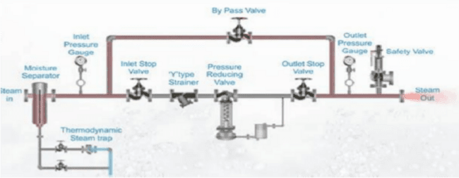

Gambar 2.4. Reducing Station Valve
Sumber: Volfram Engineering Steam (2018)

      - Distributor Valve
berfungsi membagi udara ke setiap silinder sesuai urutan pengapian mesin.
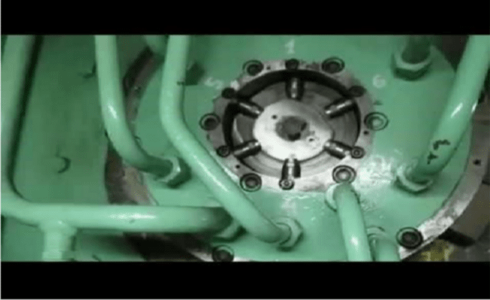

Gambar 2.5. Distributor Valve
Sumber: YouTube (2018)
      - Air Starting Valve
katup utama yang membuka jalur udara bertekanan ke dalam silinder untuk menggerakkan piston pada langkah ekspansi.
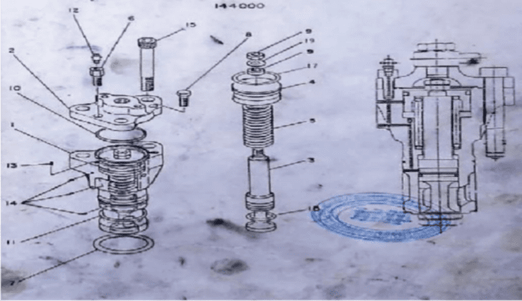

Gambar 2.6. Air Starting Valve
Sumber: Manual Book MV. Americaborg
  - Bagian dan Fungsi Air Starting Valve
Bagian-bagian utama Air Starting Valve terdiri atas:
    - Badan katup (valve body)

biasanya terbuat dari baja ringan dan dilengkapi port beralur untuk aliran udara.
    - Spindle
terbuat dari baja tahan karat, dilengkapi piston penyeimbang.
    - Katup dan dudukannya (valve seat)
memiliki permukaan kontak yang diperkeras.
    - Pegas penutup (return spring)
menjaga katup tetap tertutup saat tidak beroperasi.
    - Penutup atas (valve cover)
dilengkapi sekrup pengencang dan gasket.
Fungsinya, yaitu untuk mengirimkan udara start dari main air manifold ke dalam silinder mesin induk dengan tekanan sekitar 30 bar, sehingga piston dapat bergerak dan mesin mulai berputar. Proses ini terjadi secara berurutan mengikuti urutan pengapian mesin.
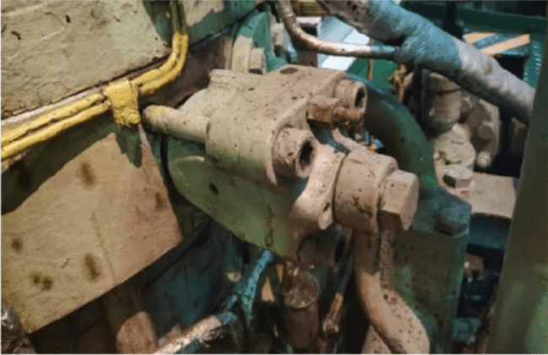

Gambar 2.7. Air Starting Valve
Sumber: Manual Book MV. Americaborg

PENELITIAN TERDAHULU
Dalam mendukung penelitian mengenai “Analisis Penyebab Air Starting Valve Tidak Bekerja pada Mesin Induk Kapal”, penulis melakukan penelusuran terhadap beberapa penelitian terdahulu yang memiliki keterkaitan dengan topik sistem starting air dan komponen pendukungnya. Penelitian-penelitian tersebut memberikan gambaran umum mengenai faktor-faktor penyebab, metode analisis yang digunakan, serta upaya perawatan yang diterapkan untuk menjaga kinerja sistem air starting valve.

Kajian terhadap penelitian terdahulu ini penting untuk mengetahui sejauh mana topik ini telah diteliti oleh peneliti sebelumnya dan untuk mengidentifikasi celah penelitian yang dapat menjadi dasar dalam penelitian ini. Adapun hasil penelusuran terhadap beberapa penelitian terdahulu dapat dilihat pada tabel berikut.
Tabel 2.1 Penelitian Terdahulu
No | Nama Peneliti / Tahun | Judul Penelitian | Metode Penelitian | Hasil Penelitian
1 | Nasution, R. (2022) | Analisis Gangguan Sistem Starting Mesin Diesel  pada Kapal Penumpang | Studi kasus dan observasi lapangan  Metode observasi dan wawancara teknisi | Gangguan umumnya disebabkan oleh kurangnya pemeliharaan rutin dan keterlambatan penggantian komponen aus pada sistem start.
2 | Putra, M. (2021) | Evaluasi Efisiensi Sistem Starting Air pada Kapal Tug Boat | Studi deskriptif  Pendekatan eksperimental dan pengukuran tekanan udara | Hasil menunjukkan bahwa efisiensi  sistem start  menurun bila terdapat penurunan tekanan lebih dari 10% dari tekanan normal.
3 | Hartono, D. (2020) | Analisa Kerusakan Air Starting Valve pada Mesin  Induk MAN B&W 6S50MC | Studi kasus  dan analisis teknis | Kerusakan valve umumnya terjadi karena kerak karbon dan tekanan udara yang tidak sesuai standar operasional (25–30 bar)

4 | Suryana, B. (2019) | Perawatan Sistem Starting Air Compressor pada Mesin  Induk Kapal Niaga | Studi deskriptif | Ditemukan bahwa perawatan berkala pada kompresor  dan sistem  distribusi udara dapat mencegah kerusakan air starting valve
5 | Rahman, A. (2018) | Analisis Sistem Starting Engine pada Mesin Diesel Kapal di KM. Nusantara | Studi kasus dan observasi lapangan | Menyimpulkan bahwa kegagalan starting mesin  disebabkan oleh tekanan udara start yang tidak stabil akibat kebocoran pada pipa dan botol udara utama.
Berdasarkan tabel penelitian terdahulu di atas, dapat disimpulkan bahwa sebagian besar masalah pada sistem air starting valve disebabkan oleh ketidakseimbangan tekanan udara, kebersihan komponen yang kurang terjaga, serta lemahnya pelaksanaan perawatan preventif. Tekanan udara yang tidak mencapai batas operasional menyebabkan valve tidak mampu bekerja secara optimal dalam proses starting engine.
Selain itu, beberapa penelitian menegaskan bahwa perawatan rutin pada sistem kompresor, main air bottle, dan saluran udara sangat berpengaruh terhadap keandalan kerja sistem start. Namun, dari berbagai penelitian tersebut, belum banyak yang secara khusus menganalisis penyebab air starting valve tidak bekerja dari sisi teknis dan operasional secara menyeluruh.
Oleh karena itu, penelitian ini berfokus pada analisis faktor penyebab ketidakberfungsian air starting valve pada mesin induk kapal dengan mengkaji kondisi aktual di lapangan, menganalisis sistem kerja, serta mengusulkan langkah- langkah perawatan yang efektif untuk mencegah terjadinya gangguan serupa di kemudian hari.

KERANGKA PEMIKIRAN
Berdasarkan hasil kajian teori dan penelitian terdahulu, dapat diketahui bahwa sistem air starting memiliki peran yang sangat penting dalam proses pengoperasian mesin induk kapal. Sistem ini berfungsi untuk memutar poros engkol (crankshaft) pada saat awal penghidupan mesin dengan memanfaatkan udara bertekanan tinggi yang dihasilkan oleh kompresor dan disimpan di dalam main air bottle. Salah satu komponen utama yang berperan dalam proses ini adalah air starting valve, yang bertugas untuk menyalurkan udara bertekanan ke dalam silinder sesuai urutan pengapian mesin.
Namun, dalam praktiknya, kinerja air starting valve sering mengalami gangguan sehingga mesin induk tidak dapat dihidupkan. Gangguan tersebut umumnya disebabkan oleh beberapa faktor, antara lain tekanan udara dari main air bottle yang tidak stabil, kebocoran pada sistem saluran udara, atau kerusakan pada bagian mekanis seperti pegas dan seat valve. Selain itu, ketidakteraturan dalam pelaksanaan perawatan dan pemeriksaan berkala juga menjadi salah satu penyebab menurunnya performa sistem air starting.
Permasalahan tersebut menunjukkan bahwa terdapat hubungan yang erat antara kondisi sistem udara bertekanan, kondisi fisik komponen air starting valve, serta penerapan perawatan terhadap keberhasilan proses starting engine. Oleh karena itu, dalam penelitian ini diperlukan suatu kerangka pemikiran yang menggambarkan keterkaitan antar variabel tersebut secara sistematis. Kerangka ini akan menjadi dasar dalam menganalisis faktor-faktor penyebab air starting valve tidak bekerja pada mesin induk kapal serta dalam merumuskan langkah-langkah pencegahannya.

PENYEBAB AIR STARTING VALVE TIDAK BERKERJA PADA MESIN INDUK KAPAL
Masalah
Tidak optimalnya kinerja air starting valve.
Alternatif pemecahan masalah
Ganti seal dan o ring sesuai standar. Dan melakukan perawatan berdasarkan plan maintenance system
Alternatif pemecahan masalah
Pemeriksaan dan perbaikan kebocoran udara dan memeriksa tekanan sistem
Penyebab
Tekanan udara start tidak stabil
Tujuan
- Meningkatkan keselamatan, efisiensi dan keandalan operasi kapal
- Mengidentifikasi bentuk-bentuk kerusakan pada komponen air starting system yang berpengaruh langsung terhadap proses starting mesin induk
Penyebab
Seal dan o ring aus, getas atau bocor
Masalah
Rusaknya Komponen Pada Sistem Air- Starting

Bagan 2.1 kerangka pemikiran

BAB V KESIMPULAN DAN SARAN

KESIMPULAN
Berdasarkan hasil penelitian, analisis data, serta pembahasan yang telah dilakukan mengenai “Analisis Penyebab Air Starting Valve Tidak Bekerja pada Mesin Induk Kapal MV. Americaborg”, maka dapat ditarik beberapa kesimpulan ilmiah sebagai berikut.
  - Ketidakberfungsian Air Starting Valve (ASV) terutama disebabkan oleh tidak tercapainya tekanan udara standar pada Main Air Bottle.
Hasil pengukuran menunjukkan bahwa tekanan udara berkisar antara 22–28 bar, berada di bawah standar operasional 28–30 bar yang dibutuhkan sistem starting udara agar proses starting mesin dapat berlangsung dengan baik. Tekanan yang tidak memadai menyebabkan udara dorong tidak mampu memberikan impuls awal yang kuat untuk mendorong piston pada langkah ekspansi awal. Temuan ini sejalan dengan Taylor (1997) yang menyatakan bahwa “starting air system requires a minimum pressure threshold to generate sufficient initial torque.”

Kerusakan pada komponen Main Air Compressor menjadi faktor dominan yang menyebabkan suplai udara bertekanan tidak tercapai.
Kerusakan pada HP valve, LP valve, HP piston, dan LP piston menyebabkan proses kompresi tidak berlangsung optimal dan mengakibatkan tekanan udara hanya mencapai <2 bar pada beberapa periode pengamatan. Hal ini memperkuat pendapat SNAME bahwa “valve failure is one of the primary causes of compression inefficiency in maritime pneumatic systems.” Dengan demikian, kerusakan kompresor menjadi penyebab struktural utama terganggunya kinerja ASV.

  - Kebocoran pada drain actuator valve telah memperburuk kehilangan tekanan sistem secara signifikan.
Kebocoran menyebabkan udara terkompresi terbuang sebelum mencapai tekanan maksimum. Kondisi ini konsisten dengan pernyataan Smith (2018) bahwa “pressure instability in pneumatic systems is often triggered by small leaks in drainage or auxiliary valves.” Kerusakan ini juga meningkatkan beban kerja kompresor dan memperpanjang waktu pengisian Main Air Bottle.
  - Akumulasi karbon dan kontaminan pada Air Starting Valve menghambat kinerja mekanis valve.
Penumpukan karbon pada valve seat serta residu oli pada spindle menyebabkan valve tidak membuka secara responsif. Hal ini menciptakan valve sticking yang menghambat suplai udara menuju silinder. Kemp (2006) menegaskan bahwa “valve fouling contributes significantly to the failure of pneumatic starting systems.”
  - Faktor human error dan lemahnya implementasi preventive maintenance

turut berkontribusi dalam kegagalan sistem.
Berdasarkan wawancara, perawatan rutin sistem starting udara tidak dilakukan secara terjadwal dan tidak mengacu pada standar pabrikan maupun STCW. Keterbatasan pengetahuan awak kapal dalam mendeteksi gejala awal kerusakan juga memperparah situasi. Hal ini sejalan dengan Mobley (2002) yang menyatakan bahwa preventive maintenance dapat menurunkan risiko kerusakan mendadak hingga 30%.

Gabungan faktor teknis (kerusakan komponen), operasional (kurangnya pemantauan tekanan), dan sumber daya manusia (kompetensi kru) menjadi penyebab utama gagalnya ASV bekerja.
Dengan demikian, kegagalan ASV bukan hanya akibat satu komponen, tetapi merupakan systemic failure yang dipicu oleh tekanan yang tidak tercapai, kerusakan mekanis, kebocoran, kontaminasi karbon, dan lemahnya manajemen perawatan.
Secara keseluruhan, penelitian ini menunjukkan bahwa ketidakberfungsian Air Starting Valve pada mesin induk kapal MV. Americaborg merupakan akibat langsung dari terganggunya sistem penyediaan udara bertekanan, yang diperparah oleh kerusakan kompresor, kebocoran drain valve, kontaminasi komponen ASV, dan lemahnya implementasi program perawatan. Kesimpulan ini mendukung

teori Ramakrishnan (2017) bahwa “keandalan sistem pneumatik sangat ditentukan oleh integritas komponen dan kualitas pemeliharaan.”dan juga teori dari Kularatna (2011), preventive maintenance terbukti mampu mengurangi risiko kerusakan hingga 60–75% pada berbagai sistem mekanik dan pneumatik.

SARAN
Berdasarkan kesimpulan tersebut, maka disampaikan beberapa saran yang bersifat aplikatif dan strategis untuk meningkatkan keandalan sistem starting udara di kapal, khususnya pada komponen Air Starting Valve.

Melaksanakan Perawatan Preventif secara Ketat dan Terjadwal
Awak mesin perlu menerapkan jadwal pemeliharaan berbasis manual book pabrikan yang mencakup inspeksi visual, pengukuran tekanan, pengecekan kebocoran, dan penggantian komponen yang mendekati akhir usia pakai. Hal ini sesuai dengan rekomendasi Mobley (2002) mengenai pentingnya preventive maintenance dalam menekan risiko kerusakan sistem pneumatik.

Mengganti Komponen Kritis pada Kompresor Secara Berkala
Mengingat kerusakan HP/LP valve dan piston merupakan penyebab utama hilangnya tekanan udara, disarankan agar penggantian dilakukan sebelum komponen sepenuhnya gagal (pre-failure replacement). Tindakan ini terbukti dapat meningkatkan efisiensi kompresor dan mengurangi downtime operasional.
  - Melakukan Pembersihan Berkala pada Air Starting Valve
Pembersihan karbon dan kontaminan pada spindle, seat valve, dan komponen internal perlu dilakukan untuk mencegah terjadinya valve sticking. Mengacu pada penelitian Kemp (2006), pembersihan berkala dapat mengurangi gangguan pada sistem starting air hingga lebih dari 50%.

Mengimplementasikan Sistem Monitoring Tekanan Udara Berbasis Digital
Pemasangan sensor tekanan dengan alarm otomatis akan sangat membantu operator mendeteksi penurunan tekanan sebelum berdampak pada proses starting. Chang & Lin (2012) menyatakan bahwa sistem monitoring digital mampu meningkatkan keselamatan operasional sebesar 40%.

  - Melakukan Pemeriksaan Rutin terhadap Drain Actuator Valve untuk Mencegah Kebocoran
Drain actuator valve merupakan bagian yang sering mengalami kebocoran akibat paparan kelembaban. Pemeriksaan rutin dan penggantian gasket perlu dilakukan untuk memastikan tidak ada udara terkompresi yang terbuang.

Meningkatkan Kompetensi Awak Mesin melalui Pelatihan Terstruktur
Kru mesin perlu mengikuti pelatihan mengenai sistem pneumatik, interpretasi parameter kinerja kompresor, pendeteksian dini gejala kerusakan, serta prosedur troubleshooting. Hal ini sesuai dengan standar IMO Model Course 7.02 tentang kompetensi teknis perwira mesin dalam mengoperasikan sistem pneumatik secara aman dan efektif.

Melengkapi Kapal dengan Dokumentasi dan SOP Teknis yang Komprehensif
Diperlukan Standard Operating Procedure (SOP) untuk pemeriksaan tekanan, prosedur pengoperasian kompresor, serta tata cara inspeksi ASV. Dokumen ini harus tersedia di ruang mesin dan menjadi pedoman kerja seluruh awak kapal.
  - Melaksanakan Predictive Maintenance berbasis Condition Monitoring
Apabila memungkinkan, kapal dapat mengadopsi vibration monitoring, thermal analysis, atau trend pressure analysis untuk memprediksi potensi kerusakan. Strategi ini sejalan dengan rekomendasi Kularatna (2011) mengenai efektivitas predictive maintenance dalam meningkatkan keandalan sistem pneumatik.
Dengan penerapan berbagai saran di atas, diharapkan keandalan sistem starting udara pada mesin induk dapat meningkat secara signifikan, sehingga gangguan seperti gagal starting (starting failure) dapat dicegah dan operasi kapal dapat berlangsung lebih efisien, aman, dan sesuai standar keselamatan internasional.

DAFTAR PUSTAKA

Anthoni, C. (2001). Marine starting air systems. Marine Engineering Press. Arikunto, S. (2018). Prosedur penelitian: Suatu pendekatan praktik. Rineka Cipta.
Basu, S., & Bandyopadhyay, K. (2013). Industrial pneumatic systems and applications.
Mechanical Engineering Publications.
Chang, R., & Lin, Y. (2012). Digital monitoring in pneumatic systems for safety enhancement. Journal of Marine Engineering Technology, 11(2), 45–52.
Harrington, R. (2010). Pneumatic systems in marine applications. McGraw-Hill. Hartono, D. (2020). Analisa kerusakan air starting valve pada mesin induk MAN B&W
6S50MC. Jurnal Teknik Perkapalan, 8(1), 12–20.
Instruction Manual Book for Main Engine. (2011). MAN Diesel & Turbo.
Johnson, M., & Lee, P. (2020). Leakage impacts on shipboard pneumatic safety systems. International Journal of Marine Engineering, 14(3), 55–63.
Kemp, J. (2006). Valve fouling and failure mechanisms in marine compressed air systems. Marine Systems Review, 19(4), 201–210.
Kohli, D. (2010). Pneumatic engineering fundamentals. Oxford Engineering Series.
Kularatna, N. (2011). Designing with maintenance and reliability in engineering systems. Wiley.
Lamb, T. (2015). Marine engineering. Cornell Maritime Press.
McGeorge, W. (2015). Marine auxiliary machinery. Butterworth-Heinemann.
Miles, M. B., & Huberman, A. M. (1994). Qualitative data analysis: An expanded sourcebook. SAGE Publications.
Mobley, R. K. (2002). An introduction to predictive maintenance. Butterworth- Heinemann.
Moleong, L. J. (2017). Metodologi penelitian kualitatif. PT Remaja Rosdakarya. Nasir, A. (2014). Metodologi penelitian. Ghalia Indonesia.
Nasution, R. (2022). Analisis gangguan sistem starting mesin diesel pada kapal penumpang. Jurnal Maritim Indonesia, 5(2), 77–84.
Parker, J. (2003). Marine starting air systems and safety. Maritime Engineering Handbooks.

Putra, M. (2021). Evaluasi efisiensi sistem starting air pada kapal tug boat. Jurnal Teknik Mesin Kapal, 4(1), 22–30.
Rahman, A. (2018). Analisis sistem starting engine pada mesin diesel kapal di KM Nusantara. Jurnal Teknologi Maritim, 3(1), 14–21.
Ramakrishnan, R. (2017). Pneumatic maintenance strategies for marine propulsion systems. Journal of Marine Mechanical Systems, 7(3), 88–97.
SNAME. (2010). Marine engineering. Society of Naval Architects and Marine Engineers.
Smith, L. (2018). Pneumatic pressure stability in maritime starting systems. Ocean Engineering Journal, 12(4), 33–41.
Stopford, M. (2009). Maritime economics (3rd ed.). Routledge.
Sugiyono. (2016). Metode penelitian kuantitatif, kualitatif, dan R&D. Alfabeta. Sugiyono. (2019). Metode penelitian pendidikan. Alfabeta.
Suryana, B. (2019). Perawatan sistem starting air compressor pada kapal niaga. Jurnal Mesin Kapal Nusantara, 2(2), 45–52.
Taylor, D. (1997). Diesel engine starting systems. Marine Engineering Publications. Walas, T. (2008). Industrial compressors: Design and maintenance. Academic Press. YouTube. (2018). Distributor valve operation [Video]. YouTube.
Volfram Engineering Steam. (2018). Reducing station valve manual. Volfram Publishing.

LAMPIRAN

Lampiran 1 Ship Particullar
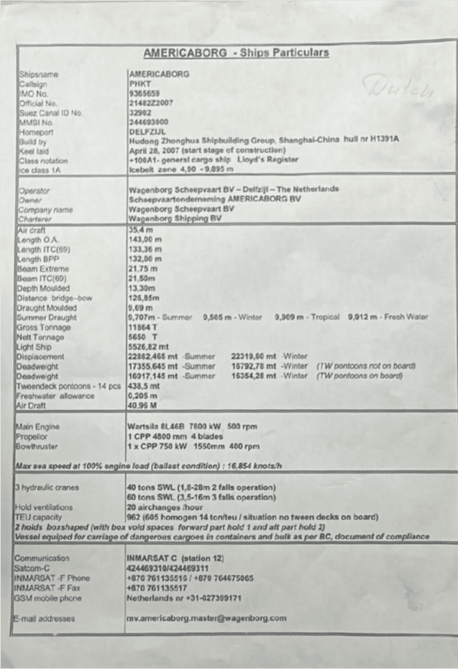

Lampiran 2 Manual book Air Compressor
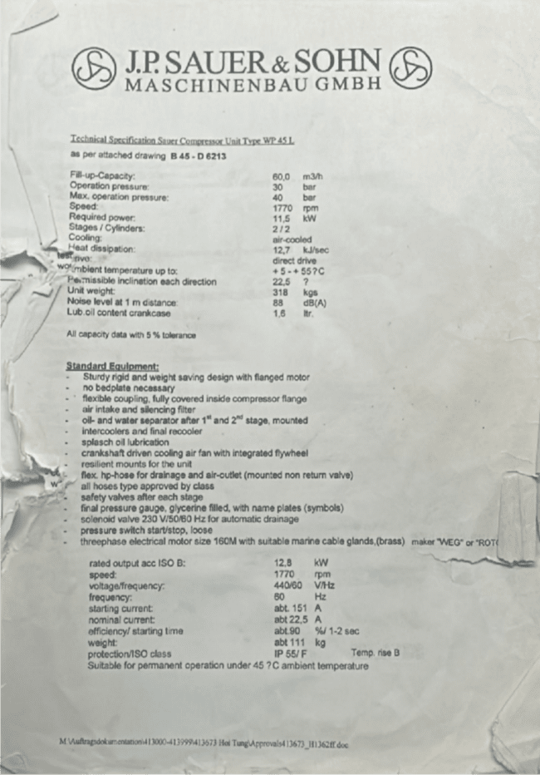

Lampiran 3 Crew List MV. Americaborg
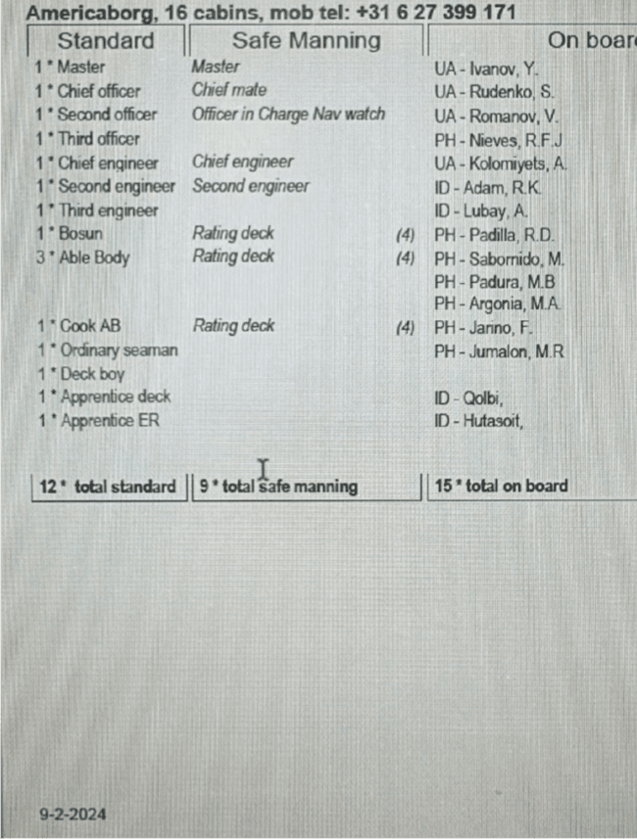

LAMPIRAN 4 MV Americaborg
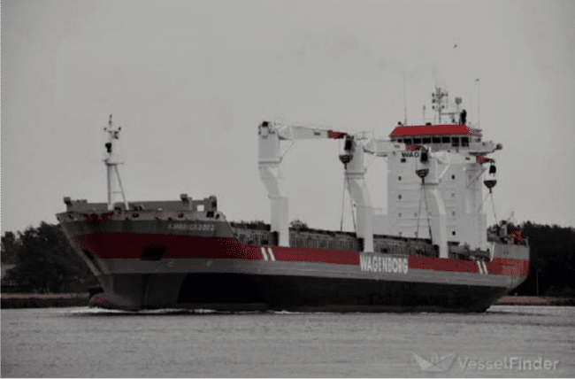

LAMPIRAN 5 Air Starting Valve
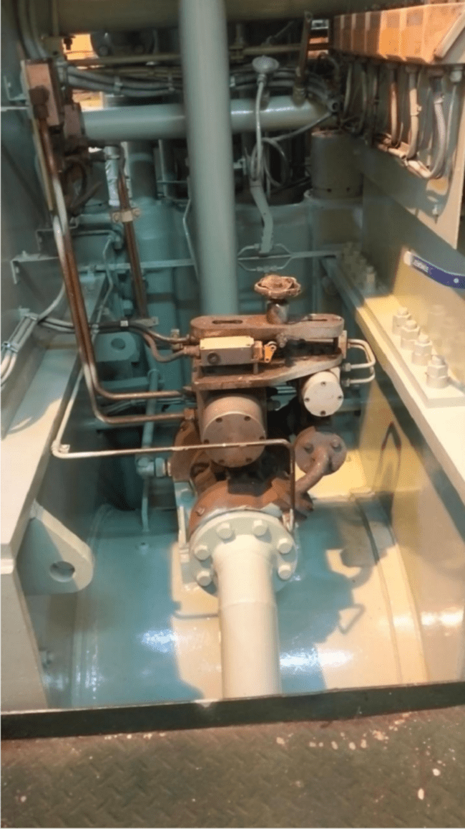

LAMPIRAN 6 Percakapan chief engineer dengan cadet engine (12-11-2023)

Chief Engineer Sergiy:
Cadet, I heard the main engine failed to start during the last attempt. Were you on watch at that time?

Cadet yohannes:
Yes, Chief. I was monitoring the starting sequence. The engine tried to crank, but it didn’t rotate as expected.

Chief Engine Sergiy:
What did you observe on the starting air manifold?

Cadet yohannes:
The pressure dropped slightly, but not consistently. I also noticed that cylinder No. 2 did not show any indication of air discharge.

Chief Engineer Sergiy:
So you suspect the air starting valve on that cylinder is not working?

Cadet yohannes:
Exactly, Chief. It seems the valve didn’t open when the pilot air signal was sent.

Chief Engineer Sergiy:
Good observation. Did you check the pilot air pressure going into the valve?

Cadet yohannes:
Yes, Chief. The pilot pressure was lower than normal. It might be due to a sticking pilot valve or blockage in the line.

Chief Engineer Sergiy:
That’s possible. What about the condition of the valve itself?

Cadet yohannes:
After removing the cover, I saw carbon deposits around the spindle. The spindle movement felt rough and not smooth.

Chief Engineer Sergiy:
Carbon buildup can definitely cause the valve to stick. Did you check lubrication?

Cadet yohannes:
The valve looked quite dry, Chief. Maybe the lubrication line to the valve isn’t supplying enough oil.

Chief Engineer Sergiy:
Alright. That would explain why the main engine couldn’t start. If one cylinder doesn’t get starting air, the crankshaft won’t get enough torque to turn.

Let’s clean the valve thoroughly, check the pilot air line, and ensure the lubrication system is working. After that, we’ll test it again.

Cadet yohannes:
Understood, Chief. Should we also verify the air bottle pressure?

Chief Engineer Sergiy:
Yes, always. Make sure the pressure is at least 25–30 bar before attempting another start.

Cadet yohannes:
Copy, Chief. I’ll start cleaning and reassembling the valve, then report back to you.

Chief Engineer Sergiy:
Good. Once we finish the repairs, we’ll perform a turning gear test and a dry start test to confirm the system is working properly.

Cadet yohannes:
Thank you, Chief. I’ll get it done.

Chief Engineer Sergiy:
Good work, Cadet. Keep paying attention to details. That’s how you learn

